РЕСПУБЛИКА КАРЕЛИЯ

ПЕТРОЗАВОДСКИЙ ГОРОДСКОЙ СОВЕТ

28 | сессия | 27 | созыва

РЕШЕНИЕ

от | 16 сентября 2014 года | № | 27/28-436

О внесении изменения в Правила землепользования
и застройки города Петрозаводска в границах
территории Петрозаводского городского округа

В соответствии со статьями 31, 32, 33 Градостроительного кодекса Российской Федерации, учитывая протокол публичных слушаний от 07.08.2014 и заключение о результатах публичных слушаний от 07.08.2014, Петрозаводский городской Совет

РЕШИЛ:
Внести следующее изменение в статью 22 Правил землепользования и застройки города Петрозаводска в границах территории Петрозаводского городского округа, утвержденных Решением Петрозаводского городского Совета от 11.03.2010 № 26/38-771 «Об утверждении Правил землепользования и застройки города Петрозаводска в границах территории Петрозаводского городского округа»:
- изменить зону коммунально-складских объектов III-V классов опасности (ПкIII-V) на зону объектов автосервиса (Па) в границах земельного участка с кадастровым номером 10:01:200148:39 площадью 2037кв.м, расположенного в районе Суоярвского шоссе, согласно схеме.

Председатель Петрозаводского  городского Совета  О.Н.Фокин | Глава Петрозаводского  городского округа  Г.И.Ширшина

Приложение к Решению
Петрозаводского городского Совета
от 16 сентября 2014 года № 27/28-436

Схема
Выкопировка из Правил землепользования и застройки города Петрозаводска в границах территории Петрозаводского городского округа, утвержденных Решением Петрозаводского городского Совета от 11.03.2010 № 26/38-771

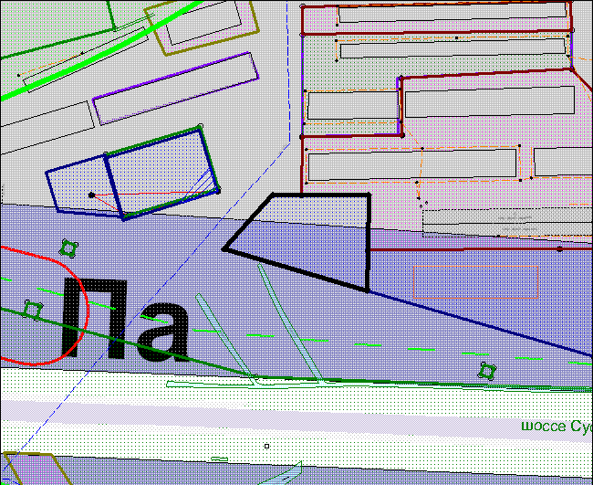

Вносимое изменение

